1. Посмотреть, сколько клиентов из Германии 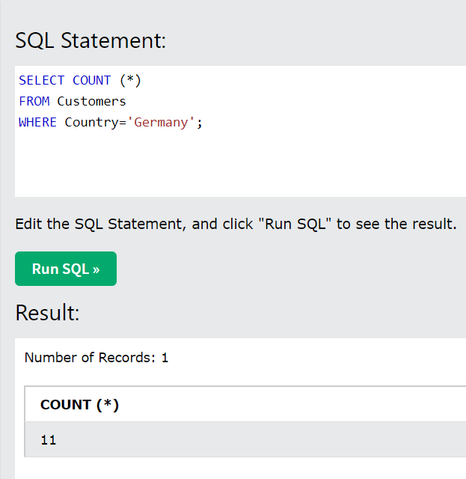

2. Посмотреть, имена скольких клиентов оканчиваются на на 'e'

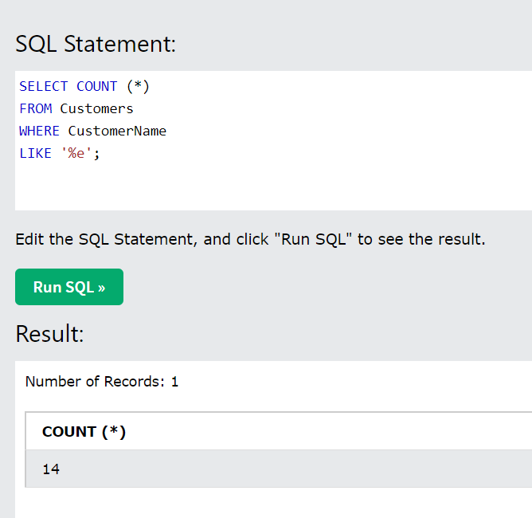

3. Прислать запрос и скриншот с Вашим именем, вставленным в таблицу Customers

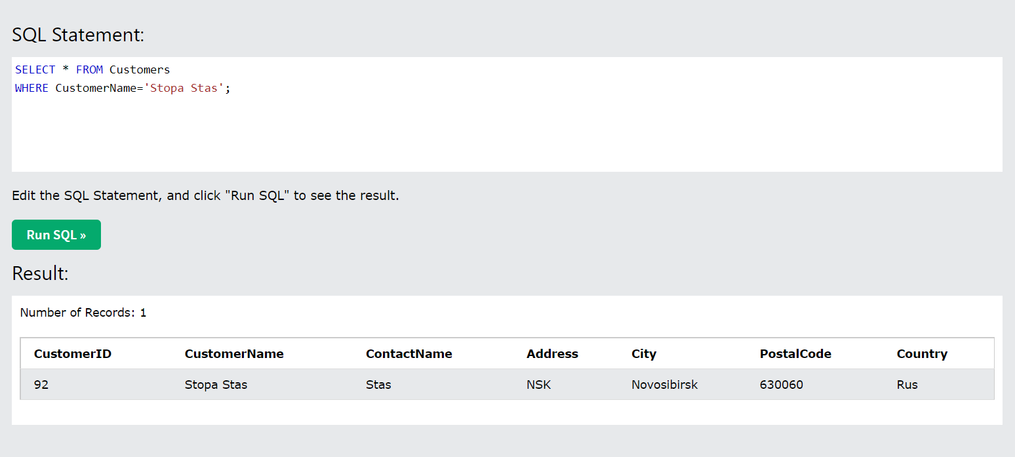

4. Изменить собственное имя, вставленное в таблицу Customers (UPDATE, SELECT), сделать скриншот и прислать запрос

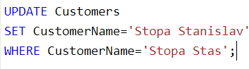



5. Удалить всех клиентов из города Nantes.

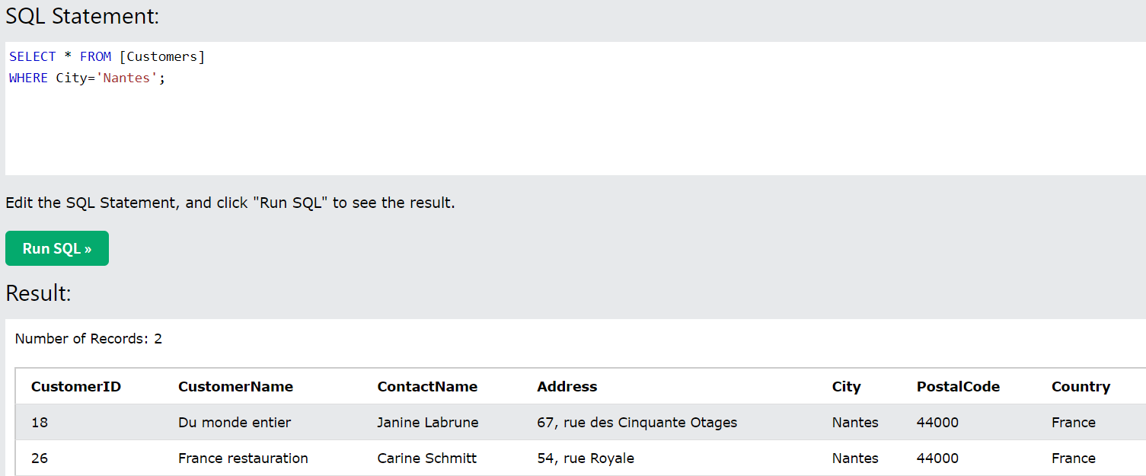

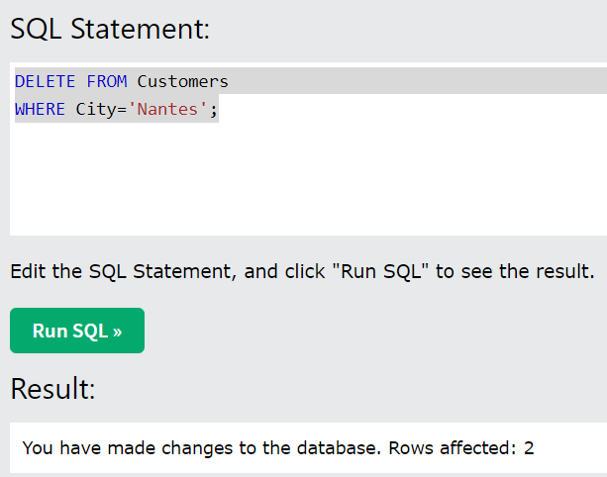

6. Прислать номера заказов (OrderID), оформленных для клиентов работником с именем Steven (FirstName)

